Les tris simples [2]
Voici donc la fin de l'introduction aux tris simples. Je vais ici tenter de vulgariser ce que j'ai compris des tris simples et essayer de vous les faire comprendre à mon tour. J'ai dit vulgariser, ça ne veut pas nécessairement dire que je serai vulgaire, mais je pourrai le devenir si nécessaire.
Pour expliquer les tris simples, je vais utiliser un exemple de la vie de tous les jours. Cet exemple servira de base pour les prochains articles; étudiez-le consciencieusement, il y aura un examen à la fin!

Mise en situation
Dans la jolie petite municipalité de Gore, Kirilo, le fils d'un ami de Pyt, vient d'être embauché pour son premier emploi. Il travaille pour l'entreprise Le stationnement Duvalet. C'est un tranquille emploi de nuit; quand on l'a engagé, le propriétaire du stationnement lui a indiqué qu'il n'aurait qu'à surveiller le stationnement durant tout la nuit afin d'empêcher les oiseaux du coin de faire leurs besoins en vol plané au-dessus du stationnement. Une job d'épouvantail quoi! Lui qui s'était juré que jamais il ne serait l'homme de paille de personne (ou de quelqu'un)!
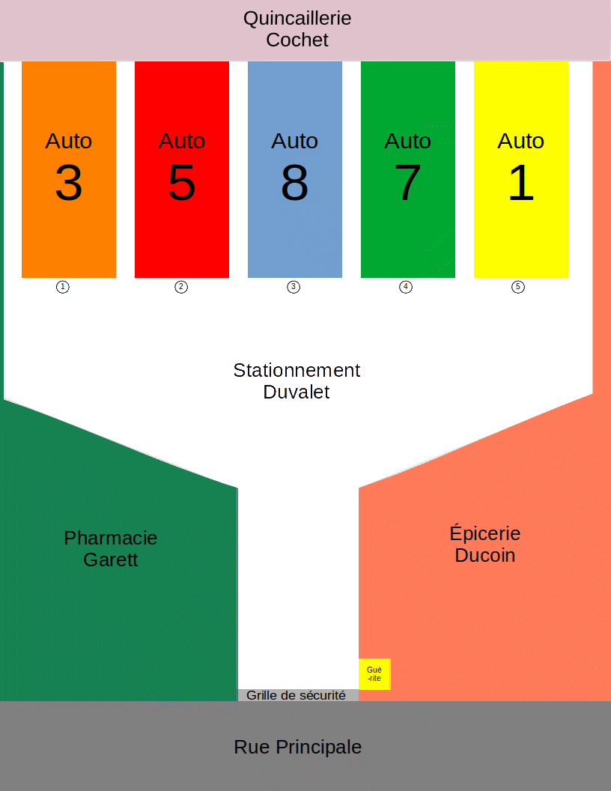
Le stationnement où il doit travailler est judicieusement situé entre trois commerces importants de la ville et une grille de sécurité automatique en protège l'entrée. La première nuit se passe sans incident (à part la mouffette qu'il a décidé de laisser tranquille) et il se présente le lendemain pour sa deuxième nuit de travail. Cette fois, c'est le fils du patron qui l'accueille et qui lui dit que, vu qu'il n'est pas trop occupé, il doit aussi laver les autos durant la nuit! Kirilo lave donc les autos durant la nuit suivante tout en effectuant sa surveillance des oiseaux et de la mouffette.
Le troisième soir, quand Kirilo se présente au travail, la fille du proprio lui indique qu'en plus de surveiller et de laver les autos (et c'est là qu'arrivent les tris), il doit en plus les placer dans le bon ordre en s'aidant des petits numéros dans les cercles devant les voitures et des gros numéros efficacement peints (comme par hasard) sur les toits des voitures (on ne sait pas pourquoi elles sont numérotés, mais c'est comme ça).
Kirilo doit donc maintenant décider comment procéder pour déplacer les cinq voitures dans l'espace exigu dont il dispose en plus de surveiller les oiseaux (et la moufette) et de laver les autos!
Comment procédera-il?
À suire...!

Guy
Les tris simples [3]

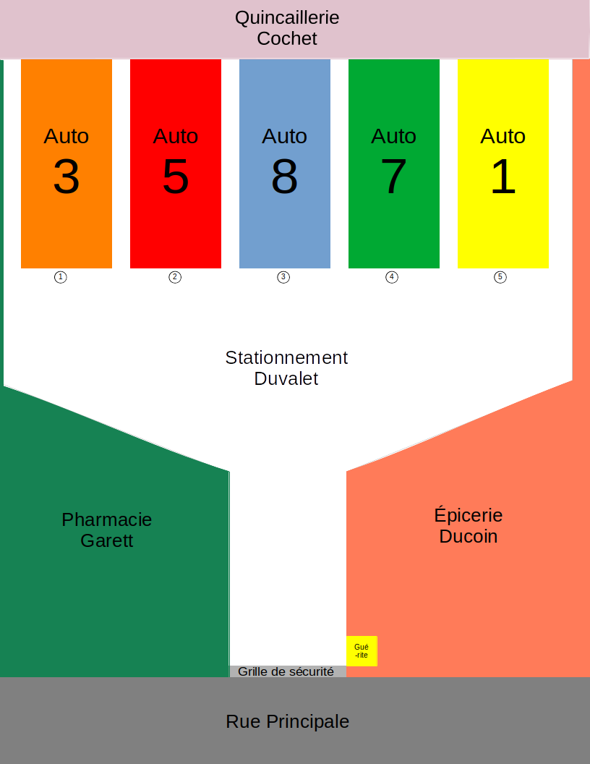
Comme indiqué à la fin de l’épisode précédent, Kirilo doit maintenant décider comment procéder pour déplacer les cinq voitures dans l'espace exigu dont il dispose en plus de surveiller les oiseaux (et la moufette) et de laver les autos! Contrairement à ce qu’on pourrait penser (et (un peu) en réponse au commentaire du Sieur JM de Maisonvieille), Kirilo n’as pas de vue aérienne sur le stationnement (comme les oiseaux qu’il doit d’ailleurs ne pas oublier de surveiller) et il doit trouver une bonne méthode pour déplacer les voitures.

Malheureusement pour lui (et heureusement pour nous), ce soir là, Kirilo a oublié ses lunettes chez lui et, comme il est un peu très fortement myope, sans ses lunettes, il ne voit clairement qu’à quelques pieds (moins d’un mètre pour les Celsius).
En tenant compte de son handicap visuel momentané, il décide donc d’une stratégie. Chaque fois qu’il verra que le numéro de voiture à sa gauche sera plus élevé que le numéro de voiture à sa droite, il échangera les deux voitures entre-elles.
Il s’approche donc prudemment des voitures du côté gauche et se place entre les voitures aux positions 1 et 2. Il s’avance alors encore un peu et voit que la voiture de gauche porte le numéro 3 et que celle de droite a le numéro 5; il n’a donc pas besoin de les déplacer. Il se place alors entre les positions 2 et 3 et, en s’avançant, voit que celle de gauche a le numéro 5 et celle de droite le numéro 8; il n’a donc pas à les déplacer non plus. Il recommence ensuite entre les positions 3 et 4 et là, il s’aperçoit que l’auto numérotée 8 est à sa gauche et celle dont le numéro est 7 est à sa droite. Il faut donc qu’il les interchange, il recule donc l’auto 8 vers la rue (contre la grille) ce qui lui donne juste assez d’espace pour déplacer l’auto 7 à la position 3 (qu’occupait auparavant l’auto 8). Il place ensuite l’auto 8 à la position 4 (qu’occupait précédemment l’auto 7). Malgré tout, le travail n’est pas terminé! Il se place alors entre les positions 4 et 5 et voit l’auto 8 à sa gauche et l’auto 1 à sa droite; il faut donc les échanger. De la même façon qu’auparavant, il interchange donc les voitures et la voiture 1 se retrouve à la position 4 alors que la voiture 8 se retrouve à la position 5!
Note : Pour bien comprendre le processus, je vous suggère de placer l’image du stationnement sur un autre écran ou de l’imprimer ou de la photographier et de l’afficher sur votre cellulaire (ou votre tablette) ou encore d’en dessiner une reproduction ou d’envoyer l’image à votre pharmacie préférée afin de l’obtenir en format 8 x 10 que vous pourrez ensuite faire encadrer et afficherez avec sur le mur près de l’écran où vous lisez cet article.En tout cas, moi j’ai fait une de ces choses, mais je ne vous dirai pas laquelle (surtout que le prix des 8 x 10 a augmenté)!
Voici donc, la situation originale :
Auto
3
Auto
5
Auto
8
Auto
7
Auto
1
1
2
3
4
5
Et voici la situation actuelle (après la première série d’étapes effectuées par Kirilo) :
Auto
3
Auto
5
Auto
8
Auto
7
Auto
1
1
2
3
4
5
Pour arriver à cette situation, Kirilo a fait quatre comparaisons et deux échanges de voitures. Il sait aussi que l’auto 8 occupe la position 5 (la dernière position).
Est-ce que Kirilo a terminé de déplacer les voitures et qu’il peut enfin commencer à les surveiller tout en passant le reste de la nuit à laver les oiseaux et la moufette? C’est ce que nous saurons peut-être demain!
Bye!

Guy
Les tris simples [4]
On a vu précédemment que, malgré l’absence de présence de ses lunettes, Kirilo a déterminé une méthode afin de placer les voitures dans l’ordre indiqué par la fille du propriétaire du stationnement. Il vient tout juste de terminer ses déplacements de voitures et la situation est maintenant comme suit :
Comme il est toujours aussi myope qu’un canard boiteux (et myope!), il se demande si le travail est terminé et qu’il peut passer aux surveillances et aux lavages.
Auto
3
Auto
5
Auto
8
Auto
7
Auto
1
1
2
3
4
5
Il se place donc entre les voitures aux positions 1 et 2 et voit que l’auto 3 est à gauche et l’auto 5 à droite, c’est bon signe! Il va alors se placer entre les positions 2 et 3; il constate que l’auto 5 est à gauche et l’auto 7 à droite! Wow! Il se dit qu’il a terminé et que sa méthode a bien fonctionné. Mais, étant consciencieux, il fait quand même une autre vérification; il se place entre les position 3 et 4 et constate alors que, malheureusement, l’auto 7 est à gauche et l’auto 1 à droite. Il fait alors les opérations nécessaires pour placer l’auto 1 à la position 3 et l’auto 7 à la position 4.
Heureusement, il se souvient alors que lors de la première série de vérifications/déplacements, il avait terminé en plaçant la voiture avec le numéro le plus élevé (l’auto 8) dans l’emplacement 5, il n’a donc pas à faire cette vérification puisque c’est sûr que l’auto du numéro le plus élevé s’y trouve déjà.
Cette fois, Kirilo a fait trois comparaisons et un seul échange de voitures.
Auto
3
Auto
5
Auto
8
Auto
7
Auto
1
1
2
3
4
5
De plus, les autos 7 et 8 occupent les positions 4 et 5 et ne devraient plus bouger.

Par contre, il sait aussi qu’avant de pouvoir laver la moufette, il doit vérifier à nouveau afin de savoir si les autos sont dans le bon ordre.
Il se place donc entre les emplacements 1 et deux et constate que l’auto 3 est à gauche et l’auto 5 à droite; il y a de l’espoir dans l’air! Il vérifie alors entre les emplacements 2 et 3 et voit que l’auto 5 est à gauche et l’auto 1 à droite; il doit donc les interchanger. Il le fait et l’auto 1 se retrouve à la position 2 et l’auto 5 à la position 3. Heureusement, il se souvient à temps qu’il n’a pas besoin de vérifier plus loin, les autos des positions 4 et 5 sont déjà en ordre.

Ce coup-ci, il y a eu deux comparaisons et un échange.

Prenant son mal en patience, Kirilo réfléchit alors; après les manœuvres qui viennent d’avoir lieu, les positions 3, 4 et 5 contiennent déjà les autos dont les numéros sont les plus élevés, il ne reste donc plus qu’à vérifier les positions 1 et 2 une dernière fois.
Auto
3
Auto
5
Auto
8
Auto
7
Auto
1
1
2
3
4
5
Kirilo se place donc entre les positions 1 et 2 et voit l’auto 3 à sa gauche et l’auto 1 à sa droite; il lui faut donc effectuer un dernier échange et c’est ce qu’il fait en plaçant l’auto 1 en position 1 et l’auto 3 en position 2.
Pour cette dernière phase, il y a eu une seule comparaison et un unique échange.
Auto
3
Auto
5
Auto
8
Auto
7
Auto
1
1
2
3
4
5
Les autos sont maintenant toutes dans le bon ordre et Kirilo peut finalement reprendre son lavage des voitures et sa surveillance des oiseaux et de la moufette (qu’il ne doit finalement pas laver).

En tout, il y a eu dix comparaisons et cinq échanges de voitures.

La méthode utilisée par Kirilo se nomme le tri à bulles, mais ça n’a rien à voir avec le fait qu’il devait ensuite laver les voitures!

Au revoir!

Guy

Les tris simples [5]
Vous ne le savez peut-être pas mais, Kirilo durant le jour fait un DEP en informatique afin de devenir un hacker. Pas un méchant hacker, un bon hacker (il est fort probable que tous les hackers se disent qu’ils veulent être de bons hackers! Au début tout au moins!).
Dans le cas de Kirilo, par contre, c’est vrai, c’est un bon hacker, mais qui n’est pas encore bon! En fait, c’est un hacker en apprentissage! Il va devenir bon à la longue … après avoir fait toutes sortes de choses plus ou moins acceptables (au niveau éthique) et il va finir par choisir de ne pas être du côté obscur de la Force. Mais ça, c’est une autre histoire!
Tout ça pour dire que, finalement, Kirilo se présente au travail le soir suivant et il n’a toujours pas retrouvé ses lunettes. En fait, ses lunettes étaient un peu hors de portée de la main, mais il lui aurait fallu avoir ses lunettes pour les trouver.
Il commence donc sa soirée et se rend aussitôt compte que les autos ont changées dans les stationnement. Il y a encore cinq autos, mais leur disposition est différente de celle de la veille et certaines autos ne sont pas les mêmes. Il y voit alors une nouvelle occasion de vérifier sa procédure pour placer les voitures dans le bon ordre.

Voici la disposition initiale des voitures :
Auto
2
Auto
5
Auto
6
Auto
4
Auto
1
1
2
3
4
5

En procédant comme la veille, il obtient d’abord :
après quatre comparaisons et trois échanges.
Auto
2
Auto
5
Auto
6
Auto
4
Auto
1
1
2
3
4
5
Il a ensuite :

après trois comparaisons et deux échanges.
Auto
2
Auto
5
Auto
6
Auto
4
Auto
1
1
2
3
4
5
Et finalement :
après deux comparaisons et un échange.
Auto
2
Auto
5
Auto
6
Auto
4
Auto
1
1
2
3
4
5
Malgré tout, il doit quand même faire une dernière comparaison entre les positions 1 et 2 pour s’assurer que les deux autos sont dans le bon ordre.
Note : Si l’auto jaune avait porté le numéro 3, par exemple, toutes les étapes précédentes auraient été les mêmes, mais il aurait fallu un dernier échange entre les positions 1 et 2. Rappelez-vous, nous avons le point de vue des oiseaux (mais pas celui de la moufette) alors que Kirilo est plus bas (mais plus haut que la moufette) et doit à chaque fois vérifier en se plaçant entre deux véhicules.
Cette fois, il y a eu au total dix comparaisons et six échanges.
Le nombre de comparaisons n’a pas changé, mais le nombre d’échange a augmenté de 1 par rapport à la veille. Il va donc falloir qu’il étudie un peu mieux la situation; la position initiale des voitures semble avoir un effet sur le nombre d’échanges.
Kirilo décide alors de mettre à profit son apprentissage de hacker. Une fois revenu chez lui, à l’aide d’informations facilement obtenue en discutant avec le patron et ses enfants et à l’aide de logiciels spécialisés aisément disponibles sur Internet, il contacte le serveur informatique du système de caméra de surveillance du stationnement (on voit d’ailleurs souvent dans des films et de séries comment c’est facile à faire!) et il examine alors le déroulement des divers déplacements qu’il a effectués ce soir là ainsi que ceux de la veille.
Soigneusement, il prend beaucoup de notes et faits de multiples calculs que nous pourrons sûrement examiner dans le prochain article!

À bientôt!

Guy
Les tris simples [6]
Comme indiqué dans l’épisode précédent, Kirilo a aisément récupéré les enregistrements des caméras de surveillance du stationnement et les a analysé.
Pour aider son analyse, il a décidé de rassembler chaque série de déplacements en groupe qu’il a nommé Phases; une Phase se termine dès que le véhicule du numéro le plus élevé est à sa position finale. Chaque Phase contient un nombre variable d’étapes. Ces étapes peuvent être des comparaisons ou des échanges entre deux véhicules.
Pour mieux se retrouver dans ses tableaux, il utilise deux couleurs (qui n’ont rien à voir avec les couleurs des véhicules, des oiseaux ou même de la moufette!); le jaune indique l’auto qui était à sa gauche au moment de la comparaison et le mauve montre l’auto qui était alors à sa droite. Le gris indique une auto qui a atteint sa position finale.
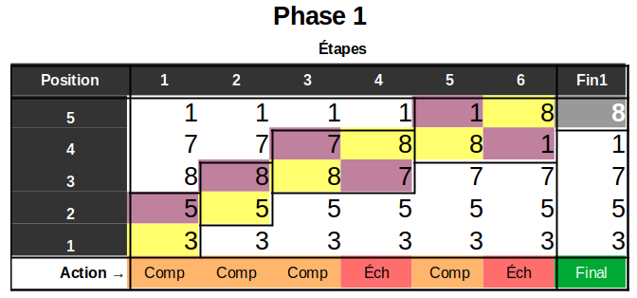
À chaque étape, la dernière ligne indique l’action effectuée (comparaison ou échange) ou la situation finale.
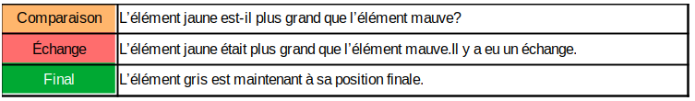
La comparaison détermine si l’élément jaune (le numéro de l’auto de gauche) est plus grand que l’élément mauve (le numéro de l’auto de droite). La réponse à cette question indique quelle sera la prochaine action. Si la réponse est Oui, il y a une échange de positions entre les deux autos. Si la réponse est Non, on passe à la comparaison des voitures suivantes. On arrête quand l’auto avec le numéro le plus élevé est rendue à la dernière position disponible de cette Phase.

Voici les résultats complets pour le premier soir :
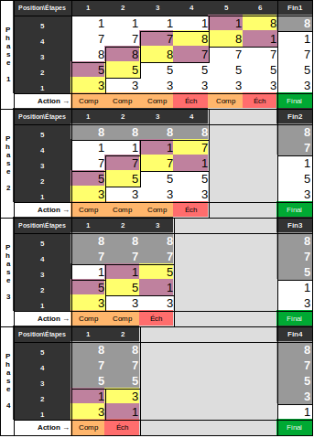

En voulant estimer le temps nécessaire pour effectuer les diverses actions, Kirilo remarque qu’un échange de positions entre deux voitures est en fait constitué de deux déplacements de voitures; il ajoute donc cette information dans un nouveau tableau.
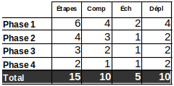
En utilisant les vidéos de surveillance du stationnement, Kirilo estime qu’une comparaison se fait en moyenne en 15 secondes alors que chaque déplacement d’auto prend environ 2 minutes (donc 120 secondes).

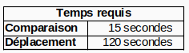
Il fait alors un nouveau tableau pour résumer ces informations.
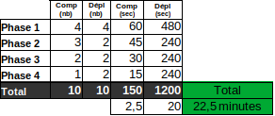
Kirilo constate alors que ses mesures du premier soir concordent approximativement avec les vidéos de surveillance du stationnement. Son analyse semble correcte, il va donc la valider avec les informations de la deuxième soirée!
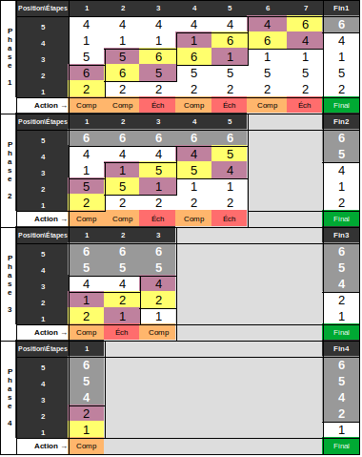

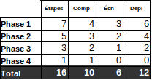
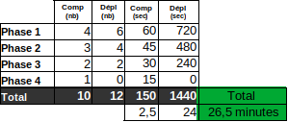
Les résultats de la deuxième soirée sont cohérentes avec la surveillance vidéo et confirment bien que son analyse semblent adéquate. Kirilo va donc pouvoir faire des prédictions pour les prochaines soirées et, par la suite, améliorer sa méthode de tri.

À suivre!

Guy

Les tris simples [7]
Lors des deux soirées suivantes, Kirilo a eu l’occasion d’expérimenter deux cas extrêmes qui lui ont permis de mieux connaître les limites de sa méthode pour mettre en ordre les autos.
Voici les tableaux :

Soir 3 :

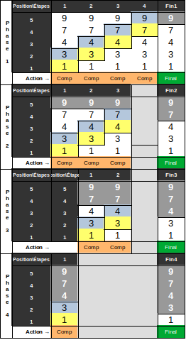
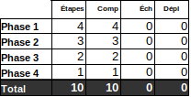
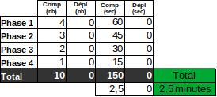

Soir 4 :
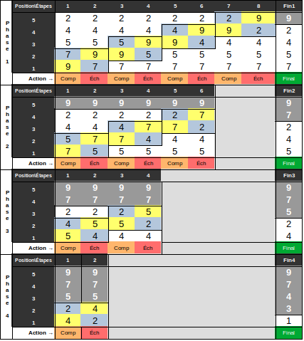
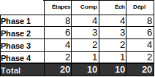
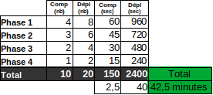
Le soir 3, les voitures étaient déjà en ordre, mais Kirilo, n’ayant toujours pas retrouvé ses lunettes, s’en est rendu compte après avoir fait dix comparaisons sans avoir fait un seul échange. En fait, il s’en était rendu compte plus tôt (à la fin de la première Phase), mais avait effectué le processus complet afin de pouvoir mieux le comprendre. On reviendra plus tard là-dessus!
Donc, il avait fait dix comparaisons et aucun échange; au total, ça lui avait pris 2,5 minutes.

Par contre, le soir 4, les voitures étaient complètement en désordre, il avait dû faire dix comparaisons et 10 échanges (donc 20 déplacements). Ça lui avait pris 42,5 minutes.

Grâce aux informations obtenues durant ces deux soirées, il avait maintenant en main les cas extrêmes qui pouvaient survenir. Tous les autres cas se trouveraient toujours entre ces deux limites.
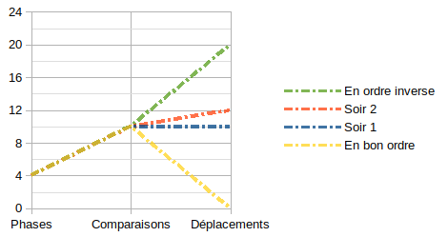
Kirilo possédait donc maintenant toutes les informations pour lui permettre d’améliorer sa méthode de tri. Le fait d’avoir fait dix comparaisons au lieu de seulement quatre lors de la soirée 3 pouvait assez facilement se corriger en ayant un moyen de se souvenir s’il y avait eu un déplacement ou non durant la Phase qui venait de se terminer.
Par contre, le problème le plus important à corriger concernait le nombre de déplacements; il n’y avait que cinq voitures et il avait fallu effectuer vingt déplacements pour les placer en ordre. De plus les déplacements prenaient beaucoup plus de temps que les comparaisons; Kirilo décida qu’il réfléchirait d’abord à une manière de réduire le nombre de déplacements.

Note : En plus de gagner du temps, il y d’autres avantages à réduire le nombre de déplacements : moins de pollution, de risque d’accrochage et de risque de blesser la moufette!

Tri à bulles
Comme indiqué précédemment, la méthode utilisée par Kirilo se nomme le Tri à bulles; c’est un des tris les plus simples et les mieux connus en informatique. Il tient son nom (… à bulles) du fait que la valeur (la plus grande dans notre cas), remonte dans la liste vers la position la plus élevée un peu comme une bulle dans un verre d’eau gazeuse, de champagne, de bière ou même de racinette! On peut facilement le constater dans les données de la soirée 4. À la phase 1, c’est le 9 qui remonte comme une bulle, à la Phase 2, c’est le 7, etc. Prosit!

Comment Kirilo va-t-il améliorer sa méthode de tri pour réduire les déplacements?
C’est ce qu’on saura peut-être demain!

Guy

Les tris simples [8]
Pour Kirilo, le Soir 5 se passe à peu près comme les Soirs 1 et 2. Après avoir vérifié et analysé ses données avec l’aide des vidéos de surveillance, il peut confirmer que son modèle actuel fonctionne, mais qu’il peut grandement être amélioré en réduisant le nombre de déplacements.
Il passe donc la fin de semaine à préparer sa nouvelle méthode (le stationnement est fermé la fin de semaine et la moufette en profite d’ailleurs pour s’y promener en toute tranquillité) et quand il se présente le lundi suivant, il teste sa nouvelle méthode dont voici un résumé.
Il commence par examiner l’auto à la position 1; il note son numéro et sa position sur une feuille et place un Noto-collant bien visible sur cette auto. Il examine ensuite les autos en position 2 à 5. Si une des autos a un numéro plus petit que celui qu’il a noté, il remplace les informations (numéro et position) par les nouvelles informations. Une fois qu’il a terminé d’examiner la position 5, il retourne à l’auto qui a le Noto-collant et l’échange avec l’auto dont la position est indiqué sur sa feuille. Avant de déplacer les autos, il a d’abord pris soin de placer le Noto-collant sur l’auto à la position suivante de celle qui avait le Noto-collant). Il recommence alors le travail à partir de l’auto qui a le Noto-collant en plaçant à chaque Phase le Noto-collant sur l’auto de la position suivante tout en notant sur sa feuille le numéro et la position de celle-ci. Quand il n’y a plus de position suivante, ça signifie que les autos sont toutes en ordre.
Durant cette soirée, Kirilo a une impression de déjà vu, mais il ne sait pas pourquoi. C’est quand il examine les vidéos de surveillance qu’il se rend compte que les autos sont exactement les mêmes (et dans les mêmes positions de départ) que celle du jour 1. Il va donc pouvoir analyser sa nouvelle méthode dans des conditions identiques à celles de la première fois.
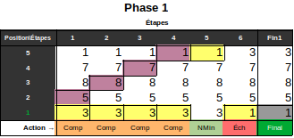
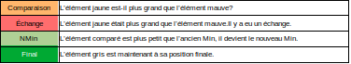
On voit qu’une nouvelle action s’est ajoutée pour indiquer qu’il y a eu un changement quand le numéro d’une auto est plus petit que celui qui avait été noté. On voit aussi que pour cette Phase, il y a eu un seul échange.
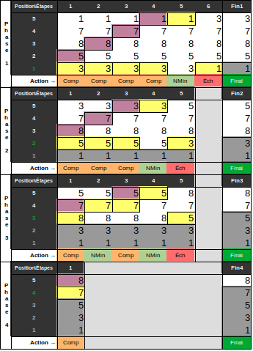
Voici le rapport complet pour la soirée 6 :

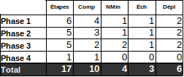
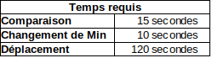
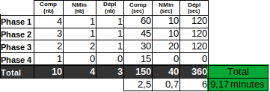
Quand Kirilo examine son rapport, il est heureux de constater qu’effectivement, sa nouvelle méthode a grandement diminué les déplacements et a beaucoup raccourci le temps total de toute l’opération. Le Soir 1, il lui avait fallu 22,5 minutes alors qu’il de faire le même travail en moins de 10 minutes.

Il a hâte de savoir si sa nouvelle méthode fonctionnera aussi bien durant les prochains jours.

Moi aussi!

Bye!

Guy

Les tris simples [9]
Les quatre soirs suivants, le phénomène se répète; Kirilo découvre (avec joie) que, chaque soir, les autos et leurs positions sont exactement les mêmes que la semaine précédente. Il peut donc à nouveau expérimenter sa nouvelle méthode dans les mêmes conditions.
Par contre, quelqu'un à qui il expliquait sa méthode lui a fait remarquer qu’il y avait peut-être un inconvénient à placer le Noto-collant sur la voiture au lieu de le placer sur le mur derrière cette voiture. Il y avait un risque qu’il déplace l’auto avant de transférer le Noto-collant sur la voiture suivante et ça allait possiblement mélanger ses opérations subséquentes. Il avait alors remercié cette personne pour sa perspicacité. Il commença alors à placer le Noto-collant sur le mur.
Voici maintenant les rapports des Jours 7, 8 et 9.

Jour 7 :
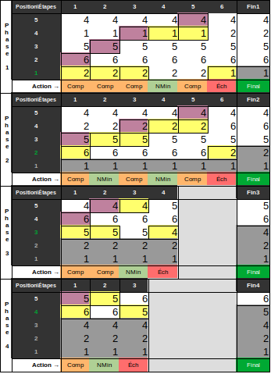

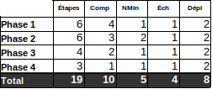
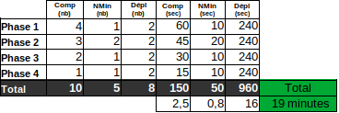

Jour 8 :
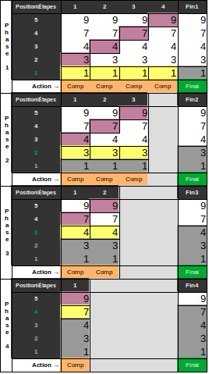
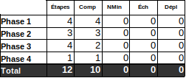

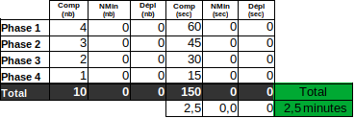

Jour 9 :
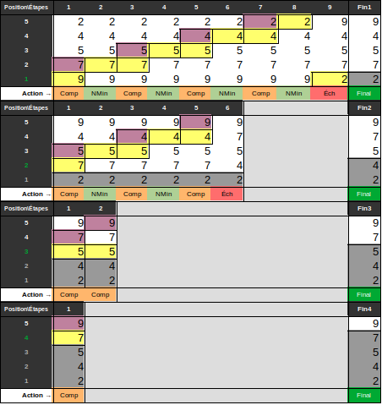
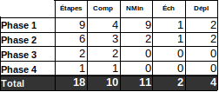
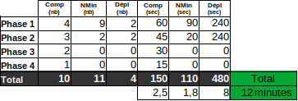
Comme on peut le constater en regardant les chiffres ci-dessous, la nouvelle méthode de Kirilo (Semaine 2) est plus efficace que l’ancienne et a permis de mettre en ordre les autos plus rapidement que la semaine précédente.

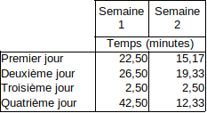

La nouvelle méthode que Kirilo a inventé se nomme le tri par sélection.
Bien sûr, comme c’est souvent le cas, il n’est pas le premier à l’avoir inventé, mais ses efforts ont portés fruit.

Il se demande alors comment il pourrait encore améliorer sa méthode. Les déplacements sont encore ce qui prend le plus de temps dans sa méthode. Est-ce qu’il y aurait moyen d’en faire encore moins?

En prévision de la prochaine semaine, Kirilo va réexaminer ses données et ses deux méthodes afin de tenter de trouver un moyen de gagner encore un peu plus de temps.

À bientôt!

Guy

Les tris simples [10]
Depuis la fin de l’épisode précédent, Kirilo réfléchit à une façon de diminuer encore les déplacements de voitures. Il se demande si c’est possible!
Jusqu’à présent, les déplacements se sont toujours fait par deux; il échangeait toujours deux voitures entre-elles.
Est-ce qu’il y aurait un moyen de déplacer une seule voiture (entre-elle)? Ça permettrait d’avoir un « trou » dans une position du stationnement et ce trou pourrait être comblé par une autre des voitures qu’il déplacerait, ce qui produirait un nouveau trou, etc.
Kirilo ne sait pas vraiment si cette nouvelle approche du problème va diminuer le nombre de déplacement, mais il décide que ça vaut la peine d’y réfléchir un peu plus.
Comment obtenir ce trou? Ca c’est la partie facile du problème; il n’a qu’à déplacer une des autos vers la grille de sécurité et la laisser là en attendant de combler le dernier « trou ».
Par contre, quelle auto devrait aller près de la grille? La première? La dernière? Celle du milieu? Celle avec le plus petit numéro? Etc.
Kirilo réalise qu’il doit continuer de réfléchir à ce sujet afin d’obtenir le moins possible de déplacements.

À bientôt!

Guy
Les tris simples [11]
À vol d’oiseau, la situation semble simple!
Voici un exemple des étapes que Kirilo pourrait suivre :
- Déplacer l’auto de la position 5 vers la grille
- Déplacer l’auto de la position 3 en position 5
- Déplacer l’auto de la position 2 en position 3
- Déplacer l’auto de la position 1 en position 2
- Déplacer l’auto de la grille en position 1
L’ordre a été établi en cinq déplacements au total!
C’est mieux que les dix déplacements de la première méthode et c’est meilleur que les six de la deuxième méthode!
Malheureusement, on ne peut pas utiliser cette façon de faire pour deux principales raisons :
- On doit comparer tous les numéros des autos en même temps, ce qui n’est normalement pas possible.
- Cette méthode fonctionne pour cet ordre particulier de voitures, elle ne fonctionnerait pas pour les 119 autres permutations.
Note : Pour ce qui est du point I., nous avons l’impression que nous pouvons comparer tous les nombres en même temps, mais c’est probablement parce que notre cerveau fait lui-même les comparaisons une à une et nous fourni automatiquement le résultat.
Pour sa part, le langage de programmation utilisé sur un ordinateur effectue normalement les comparaisons une à une. Il ne faut pas oublier que cette série d’articles tente d’expliquer les tris informatiques simples. L’analogie avec le stationnement est probablement très imparfaite, mais c’est simplement un moyen de visualiser les explications.
De plus, ça ressemble de plus en plus au jeu « Rush Hour » où, comme l’a déjà fait remarquer un lecteur, on déplace des petites petites voitures pour trouver une solution. Pour « Rush Hour », il faut sortir l’auto rouge du stationnement, alors qu’ici, il faut placer des voitures en ordre dans un espace restreint sans écraser la moufette qui semble d’ailleurs se tenir tranquille depuis quelques épisodes.

Ce que Kirilo doit trouver, c’est une recette universelle qu’il pourrait donner à n’importe qui. Cette personne n’aurait qu’à suivre la recette pour obtenir le résultat voulu, peu importe dans quel ordre se trouvent les autos au départ. On a vu que dans l’exemple présenté, l’ordre est rétabli en cinq déplacements. On ne peut pas généraliser avec cet exemple, mais on peut se servir du résultat pour tenter de s’approcher de cinq déplacements au total.

Bye!

Guy

Les tris simples [12]
En examinant les informations du Soir 1, Kirilo découvre une piste qu’il pourrait peut-être exploiter.

Les autos du côté gauche (les positions 1 à 3) sont déjà en ordre! Les trois premières autos sont donc partiellement triées. Kirilo se demande s’il y a moyen d’utiliser ça dans une recette générale?
Auto
3
Auto
5
Auto
8
Auto
7
Auto
1
1
2
3
4
5
Autos partiellement en ordre

Dans ce cas précis, les autos à gauche de la position 4 sont partiellement triées, mais ce ne sera pas toujours le cas. Par contre, à gauche de la position 2, il n’y a qu’une seule auto; elle est donc automatiquement dans le bon ordre puisqu’elle est seule!

La position 2 devient donc l’endroit idéal pour insérer le « trou » dont il a besoin pour déplacer ensuite les autres voitures. Sa nouvelle méthode est donc de déplacer l’auto de la position 2 vers la grille et ensuite de comparer le numéro de l’auto à la grille avec celui de l’auto à gauche du « trou ». Si le numéro de l’auto à la grille est plus grand que celui de l’auto à gauche du trou, il peut déplacer l’auto de la grille dans le trou et ensuite prendre l’auto à la position suivante (position 3) et la déplacer vers la grille. Si le numéro de l’auto à la grille est plus petit que celui de l’auto à gauche du « trou », il doit déplacer l’auto à gauche du « trou » et la placer dans le « trou ». Il y a alors un nouveau « trou » un peu plus à gauche du précédent et on recommence l’étape à partir de ce nouveau « trou ». On arrête quand le « trou » est rendu à la position 1, on y place alors l’auto qui est à la grille. On arrête le processus quand le 5e « trou » est rempli.

Kirilo va donc essayer cette nouvelle méthode dès sa prochaine soirée de travail au stationnement.

Au revoir!

Guy
Les tris simples [13]
Le premier soir de la troisième semaine, les autos sont à la même position que le premier soir des deux semaines précédentes; les mêmes clients du stationnement arrivent donc encore au stationnement dans le même ordre et placent leurs véhicules aux mêmes positions que les deux semaines précédentes.
Kirilo utilise donc sa nouvelle méthode pour mettre en ordre les autos.
Voici son rapport (Semaine 3 – Soir 1) :
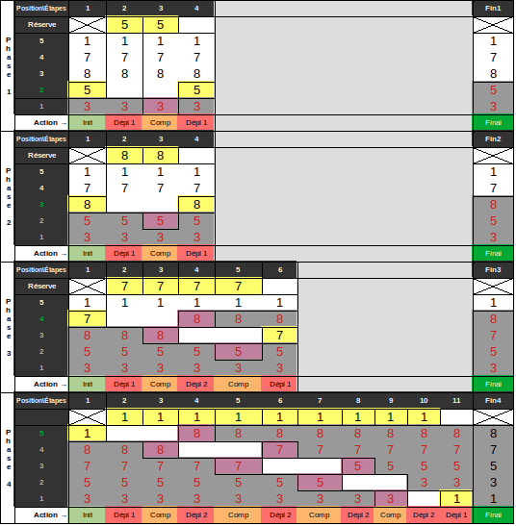
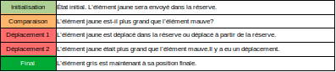
Les actions possibles sont un peu différentes cette sois encore; il y a une Initialisation et il y a deux types de Déplacements (réserve ou normal).

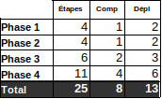
Au total, il y a eu 25 étapes, 8 comparaisons et 13 déplacements
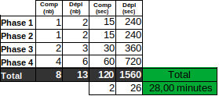
L’opération complète a duré 28 minutes. Quand on compare ça avec les tris du Soir 1 des deux semaines précédentes (env. 23 min. et env. 15 minutes), on pourrait penser qu’il y a un problème. Le tri est correct, mais il semble prendre plus de temps.
Kirilo décide quand même de poursuivre l’expérience avec cette nouvelle méthode pour le reste de la semaine.

Au revoir!

Guy
Les tris simples [14]
Afin qu’un jour on en arrive finalement à la conclusion de cette série d’articles sur les tris simples, voici les rapports de Kirilo pour les Jours 2, 3 et 4 de la troisième semaine dans le stationnement.
Semaine 3 – Jour 2 :
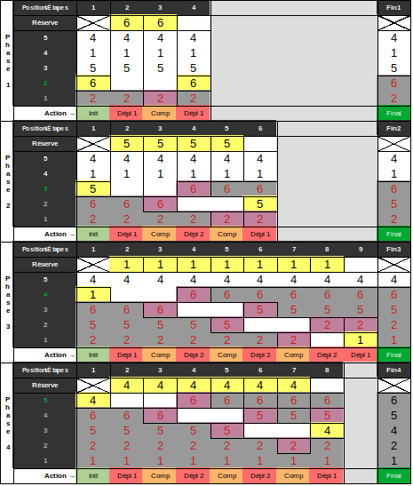
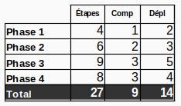

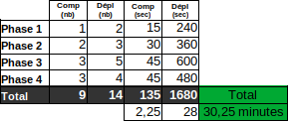
Semaine 3 – Jour 3 :
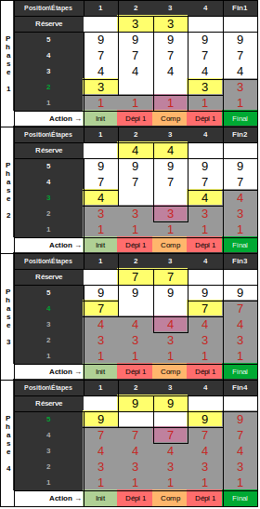
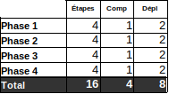
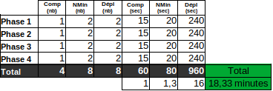
Semaine 3 – Jour 4 :
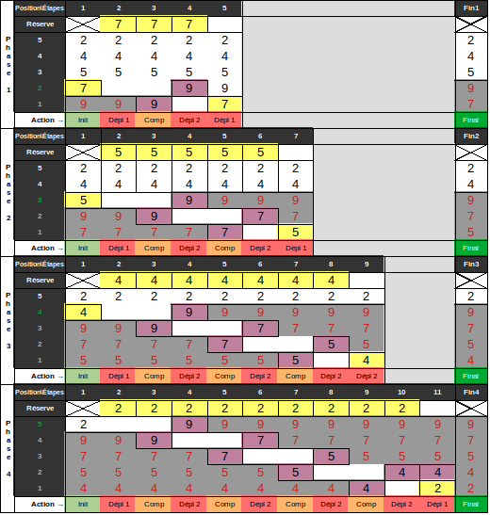
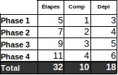
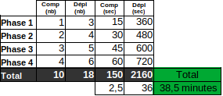
En fonction de ces quatre rapports, on peut constater que cette nouvelle méthode a nécessité plus de temps que les deux autres. En fait, cette méthode a augmenté le nombre de déplacements et c'est ce qui a fait grossir inutilement le temps, puisque ce sont les déplacements qui prenaient le plus de temps dans les deux autres méthodes.
Cette méthode se nomme le tri par inclusion. Dans cette méthode, on inclut l'item dans une liste partiellement triée au lieu de faire des échanges comme dans les deux autres méthodes. C'est généralement une bonne méthode de tri, mais on peut voir que dans un stationnement, ce n'est vraiment pas la méthode idéale.
Une autre lacune de cette méthode est qu'il y a toujours au minimum deux déplacements par phase, même si l'auto est déjà dans la bonne position comme durant le Jour 3. Il y aurait sûrement moyen d'éviter ces déplacements inutiles, mais ce serait au prix de comparaisons supplémentaires.
À suivre!

Guy
Les tris simples [15]
Résumé des méthodes de Kirilo pour placer les autos en ordre dans le stationnement :
Tri à bulles : On commence à la position 1. On compare deux autos une à côté de l’autre et on les échange si nécessaire pour que celle avec le numéro le plus grand soit à droite. On passe ensuite à la prochaine auto à droite. On va jusqu’au bout à droite. On recommence quatre fois (à partir des positions 2, 3 et 4).
Tri par sélection : On trouve l’auto avec le numéro le plus petit et on l’échange avec l’auto de la position 1. On recommence la même chose à partir de la position 2 et ainsi de suite.
Tri par insertion : On déplace la voiture de la position 2 près de la grille et ça fait une « trou ». On compare le numéro de la voiture à la grille avec celle à gauche du « trou ». Si celle à gauche du « trou » a un numéro plus grand, on la déplace dans le « trou » et on continue avec l’auto à gauche du nouveau « trou ». Si celle à gauche du trou a un numéro plus petit, on déplace l’auto à la grille vers le « trou ». On recommence avec la position 3 et ensuite 4.

Voici finalement les conclusions de Kirilo concernant ses trois méthodes pour déplacer les cinq autos dans le stationnement.

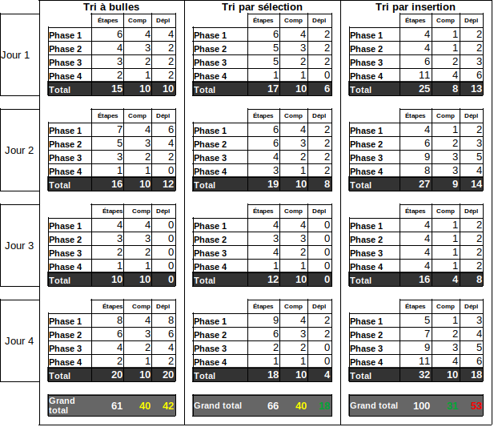
Les trois méthodes fonctionnent (puisque les autos finissent par être en ordre), mais le nombre d’étapes nécessaires pour y arriver est différent à chaque fois. Les étapes sont composées majoritairement de comparaisons ainsi que de déplacements (le tri par insertion a aussi une étape d’initialisation) et ces la durée de ces deux étapes qui fait la différence dans le temps total.
Dans l’exemple du stationnement, le temps d’une comparaison est estimé à 15 secondes et celui d’un déplacement à 120 secondes. Cela implique que plus il y aura de déplacements, moins la méthode sera efficace. C’est ce que nous pouvons constater dans le rapport ci-dessus; pour les quatre jours, le tri par sélection a fait 18 déplacements alors que le tris par insertion en a fait 53. Pour sa part, le tri à bulle en a fait 42. Cela fait que la méthode du tri par sélection est (dans ce cas-ci), la meilleure méthode à utiliser parmi les trois suggérées.
Il ne faut pourtant pas généraliser. L’exemple du stationnement n’avait que cinq voitures à déplacer et les comparaisons prenait huit fois moins de temps (120 / 15) que les déplacements. Dans d’autres exemples, tout en gardant seulement cinq objets et le même ordre, les pourraient être différents si le temps de comparaison était plus grand que le temps de déplacement par exemple. Dans ce cas-là, le tri par insertion serait un meilleur choix puisque pour les quatre jours, il n’y a eu que 31 comparaisons par rapport aux 40 des deux autres méthodes.
On peut imaginer, par exemple, une personne en charge d’un kiosque de fruits et légumes avec cinq paniers devant elle. Chaque panier contient un certain nombre de fruits (fraises, framboises, mûres, etc.) et elle doit les placer en ordre devant elle selon le nombre de fruits dans chaque panier. Dans ce cas, la comparaison demande que tous les fruits de chaque panier soit comptés et ensuite que les paniers placés dans le bon ordre. Dans chaque méthode, la comparaison va prendre beaucoup plus de temps que le déplacement; ce qui fait que la méthode qui à le moins de comparaison sera celle qui prendra le moins de temps.
Bien sûr, la personne pourrait prendre note des quantités de chaque panier au lieu de les recompter à chaque fois et il y aurait toutes sortes d’améliorations que vous pouvez sûrement imaginer.
Les méthodes énumérés dans cette série sont des méthodes de tri simples, elles sont relativement faciles à comprendre et peuvent être améliorées de diverses façons pour devenir des méthodes de tri plus complexes.

Bye!

Guy
Les tris simples [16]
Conclusion
Comme mentionné dans l’article précédent, les trois méthodes de tri (tri à bulles, tri par sélection et tri par insertion) sont des méthodes de tris simples qui fonctionnent.
L’exemple du stationnement avec Kirilo (sans ses lunettes) qui devait déplacer les cinq autos, les oiseaux qui survolaient le tout et la moufette qui se promenait servaient d’analogie pour expliquer les trois méthodes. L’absence de lunettes obligeait (au début) Kirilo à comparer deux autos une à côté de l’autre (comme dans un tri à bulle où un item est toujours comparé avec le suivant ou le précédent). Les oiseaux étaient là pour nous rappeler que les oiseaux ont une vue … à vol d’oiseau, qui leur permet d’avoir une vue d’ensemble de la situation alors que ce n’est pas le cas pour Kirilo qui est plus … terre à terre! La moufette était là pour le plaisir; normalement, il n’y en a pas dans les méthodes de tris et c’est bien dommage!
L’exemple du stationnement avec cinq autos est une situation physique qui oblige à déterminer certaines valeurs pour effectuer nos calculs pour comparer les méthodes. Dans notre cas, les valeurs importantes étaient le temps de comparaison (15 secondes) et le temps de déplacement (120 secondes).
Pour un ordinateur qui effectue un tri en utilisant ces trois méthodes, ces deux valeurs sont beaucoup moindre et le temps de déplacement est généralement moins élevé que le temps de comparaison.
Voici un exemple de ces méthodes utilisées pour effectuer des tris de différentes quantités d’items (de 100 à 4000 items). Dans ce graphique, chaque tri est effectué 100 fois pour chacune des méthodes et chacune des quantité.
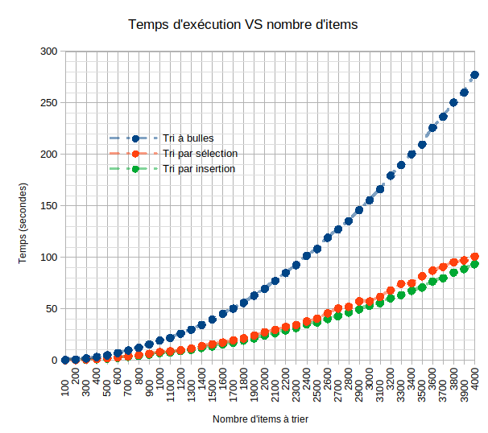
Notre exemple avec cinq autos était utile pour comprendre les méthodes, mais il ne donne qu’un faible aperçu de leur efficacité respectives. On voit ici que pour 4000 items, le Tri à bulle a nécessité environ 275 secondes alors que le Tri par sélection a duré environ 100 secondes et le Tri par insertion s’est effectué en un peu au-dessus de 90 secondes. On voit facilement la tendance des courbes du graphique; s’il y avait un tri de 10 000 items à effectuer, la différence entre les méthodes serait encore plus grande.

Donc, en informatique, si on a le tri d’un (plus ou moins) grand nombre d’items à effectuer avec un tri simple, il est préférable d’utiliser un Tri par insertion ou un Tri par sélection; ils seront toujours plus rapides qu’un Tri à bulles!

À la prochaine!

Guy

